项目需求分析
产品名称:乐知生活信息平台 (推送的所有内容都是后台可改动的)

为了具体设计,假想针对某公司的需求进行设计(小米公司投放手机广告及提供公益信息)
需求功能:

- 在图片/视频区域显示最新小米手机的图片广告和播放介绍视频(后台可调整播放的时间段和视频长度 插卡也可以播放，可触屏调整,~另带几台高性价比 黑科技主推的手机~),预计3图2视频

- 在天气显示区域显示最近三天天气信息(包括温度 风向 最高温 最低温 湿度 PM2.5),下一批滚动直至显示完最近7天

- 在招聘/新闻区域显示小米公司的最新招聘信息及最新的研发新闻，后台可控制显示时长和内容（每隔一段固定时间可推送更改）

3.在节气活动通知区域显示最新的活动公告信息,可动态更新,节气可固定显示

4.在logo二维码区域显示公司的logo和二维码 左下角的区域显示当前时间和日期,精准到秒

5.在消息推送区域显示后台推送的消息（循环滚动）,如有增加则全部添加一起滚动,动态插入(显示最新插入)

固定信息:时间日期 无法获取网络内容的背景提示(请联系维修) 公司logo 节气等几个字

动态信息:广告 天气 消息 节气(相对固定,显示半个月) 二维码(无人见的时候可修改)
(随时更新)活动 紧急推送 招聘信息(按天算) 新闻（每隔多少分钟或小时更新）

UI设计
(见UI区域说明图及初步UI方案图)

UI原型图
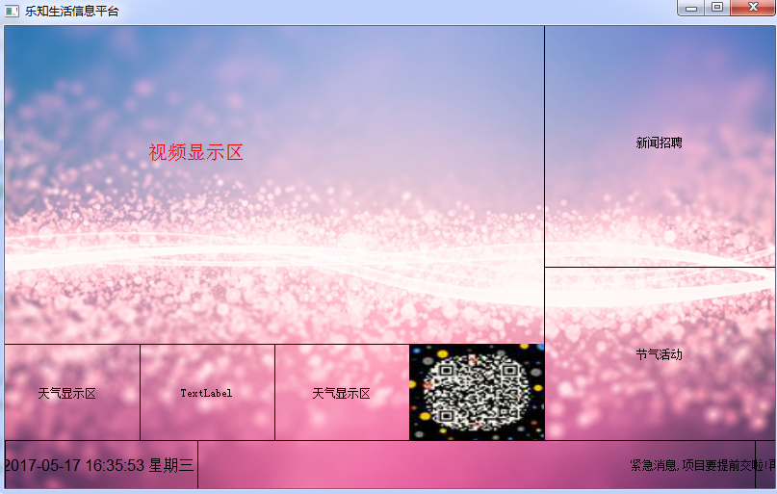

UML图 分模块

